機械工程材料實驗報告

高分子微模造成型實驗

實驗日期：111年11月16日

學生姓名：吳典謀

同組成員姓名：張瀚元、王睿哲、黃將身、周艾理、陳柏文、黃御銘、黃熙漢、黃健銘、宋庭宇、歐陽靖

1. 本項實驗之應用

高分子微模造成型實驗是高精度的製造方法，可以製造譬如微導管等的精密儀器與細胞壁等的仿生零件。除此之外，微模造成型還可以用在半導體的封裝上。

2. 實驗結果

2.1. 10:1第一次

|  |  |  |  |  |
| --- | --- | --- | --- | --- |
| Force (kgf) | Length (cm) | Stress (kPa) | Strain | Young’s Modulus (MPa) |
| 0 | 5.3 | 0 | 0 |  |
| 0.25 | 5.7 | 81.67 | 0.07 | 1.17 |
| 0.5 | 6.1 | 163.33 | 0.14 | 1.17 |
| 0.75 | 6.7 | 245 | 0.25 | 0.98 |

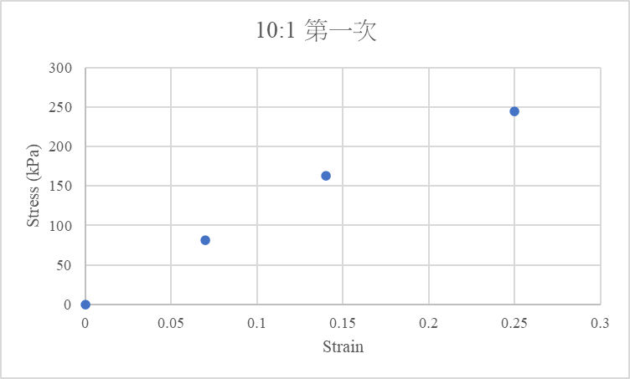

2.2. 10:1第二次

|  |  |  |  |  |
| --- | --- | --- | --- | --- |
| Force (kgf) | Length (cm) | Stress (kPa) | Strain | Young’s Modulus (MPa) |
| 0 | 4.75 | 0 | 0 |  |
| 0.25 | 5.1 | 81.67 | 0.07 | 1.17 |
| 0.5 | 5.5 | 163.33 | 0.16 | 1.02 |
| 0.75 | 5.75 | 245 | 0.21 | 1.17 |
| 1 | 6.1 | 326.67 | 0.28 | 1.17 |
| 1.25 | 6.4 | 408.33 | 0.35 | 1.17 |

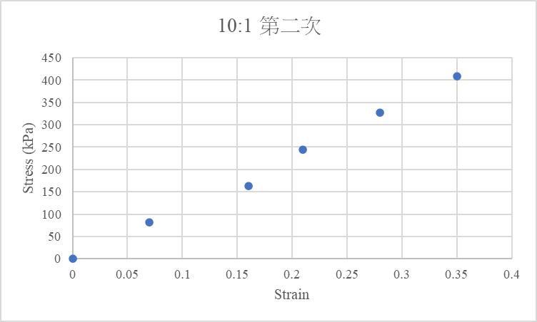

2.3. 20:1

|  |  |  |  |  |
| --- | --- | --- | --- | --- |
| Force (kgf) | Length (cm) | Stress (kPa) | Strain | Young’s Modulus |
| 0 | 5.5 | 0 | 0 |  |
| 0.25 | 9.4 | 81.67 | 0.71 | 0.12 |

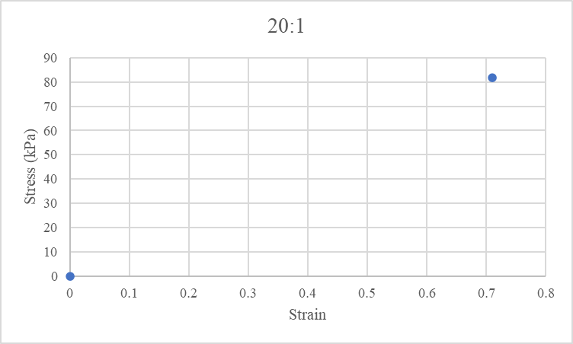

3. 問題與討論

1. 討論理論值與實際值之間的誤差，並說明其發生的原因。

在10:1的情況下，我們所測出的Young’s modulus為1.17。根據Kim, Myeongsub & Moon, Byeong-Ui & Hidrovo, Carlos. (2013). Enhancement of the thermo-mechanical properties of PDMS molds for the hot embossing of PMMA microfluidic devices. Journal of Micromechanics and Microengineering. 23. 095024. 10.1088/0960-1317/23/9/095024.Table 1，他們所測出的Young’s modulus為1.39。我們的製作流程是先抽真空再倒，因此在倒的過程中會產生氣泡，導致我們做出來的強度稍微較差。

對於20:1的情況，我們並沒有查到理論值，並且我們的試片一拉就斷裂，因此數據只有一組可以參考。我認為20:1的截面積應該要再更大一些，這樣在拉伸時可以產生較多的數據。

2. 試依此次實驗來比較說明，當主劑與固化劑混和比例不同時，楊氏模數如何變化？材料特性又有何不同？

根據我們的理論值與Kim, Myeongsub & Moon, Byeong-Ui & Hidrovo, Carlos. (2013). Enhancement of the thermo-mechanical properties of PDMS molds for the hot embossing of PMMA microfluidic devices. Journal of Micromechanics and Microengineering. 23. 095024. 10.1088/0960-1317/23/9/095024.Table 1的結果，我們可以發現在5:1時的楊氏模數會最高，因此固化劑的比例越高，楊氏模數越高，硬度也越硬。

4. 心得

這次實驗非常有趣，尤其是十元硬幣的模非常的細節，讓我了解到微成型的精細度可以到非常高的水準。謝謝助教的細心教導。